Во исполнение приказа № 4 от 19.01.2018г. МКУ «Управление образования Буйнакского района» о проведении мероприятий, посвященных Дню образования ДАССР в МКОУ «Ишкартынская СОШ».

прошли классные часы, конкурсы чтецов, рисунков, выставок и оформление стенда.

С 20 по 29 января в школе организованы тематические единые уроки, классные часы конкурсы чтецов, рисунков, выставок и оформление стенда.

24.01.2018г. был организован конкурс на лучшего чтеца среди учащихся 5-10 классов на тему: «Мой Дагестан». Охват 56 учащихся.

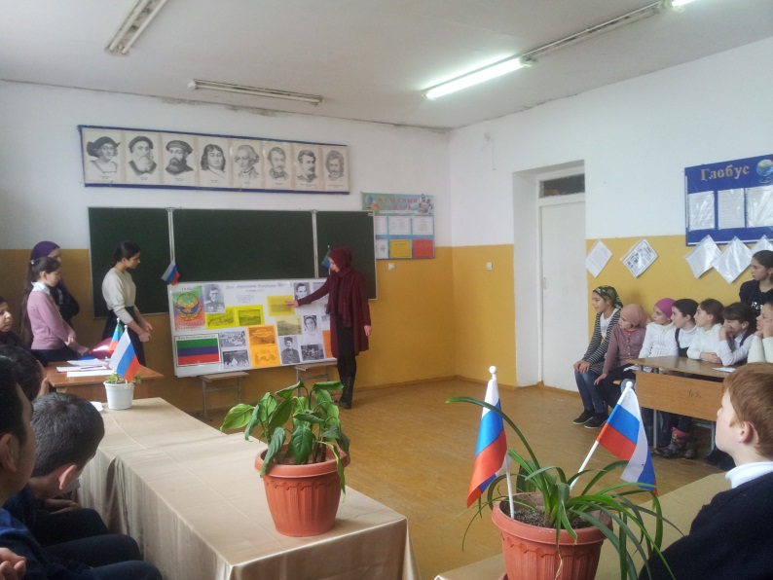 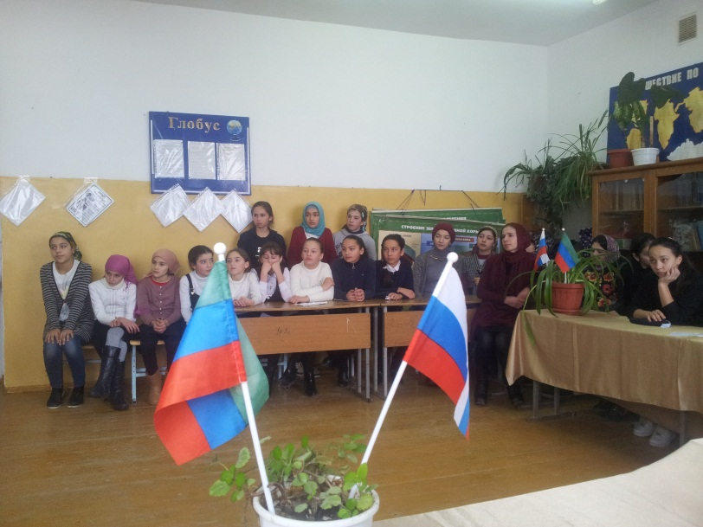

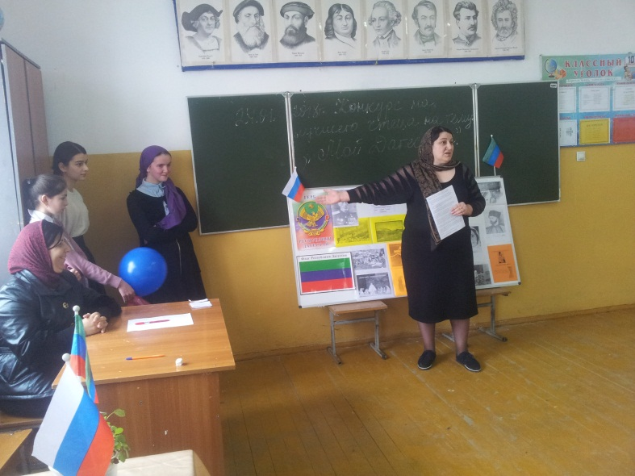 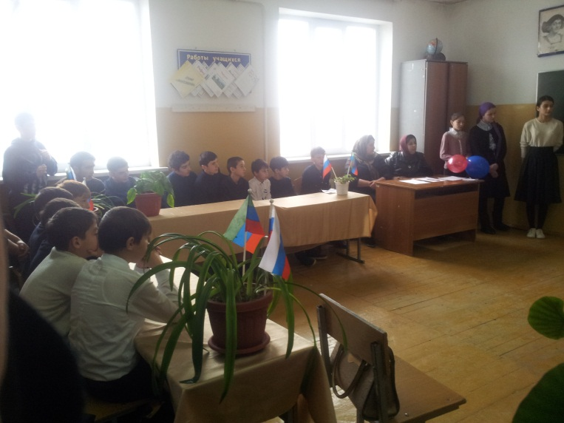

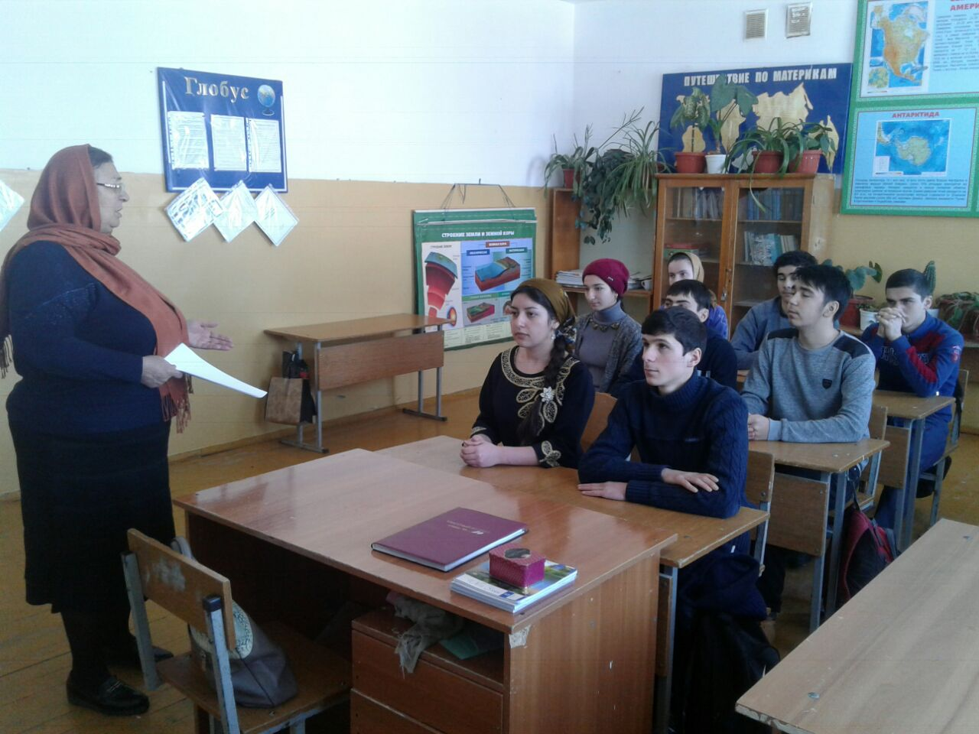

22 января об истории и значении становления ДАССР, о том значении, которое имело для Дагестана административное преобразование, рассказала учащимся 10 класса классный руководитель Курбанова Х.А. Учащиеся, в свою очередь, подготовили литературно – музыкальную программу, в которой прозвучали стихи и песни о родном крае, были исполнены гимны Дагестана и России. Охват 8 учащихся.

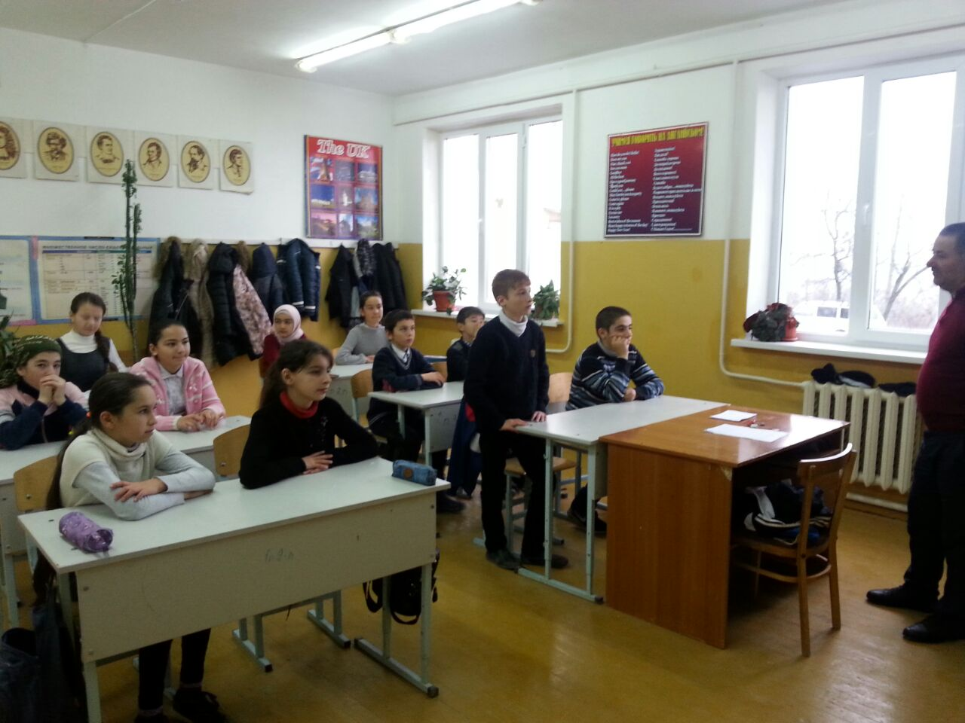

Тематический классный час: «Дагестан – наш край родной» провел в 6 классе Бийболатов А.Д. Охват 12 детей.

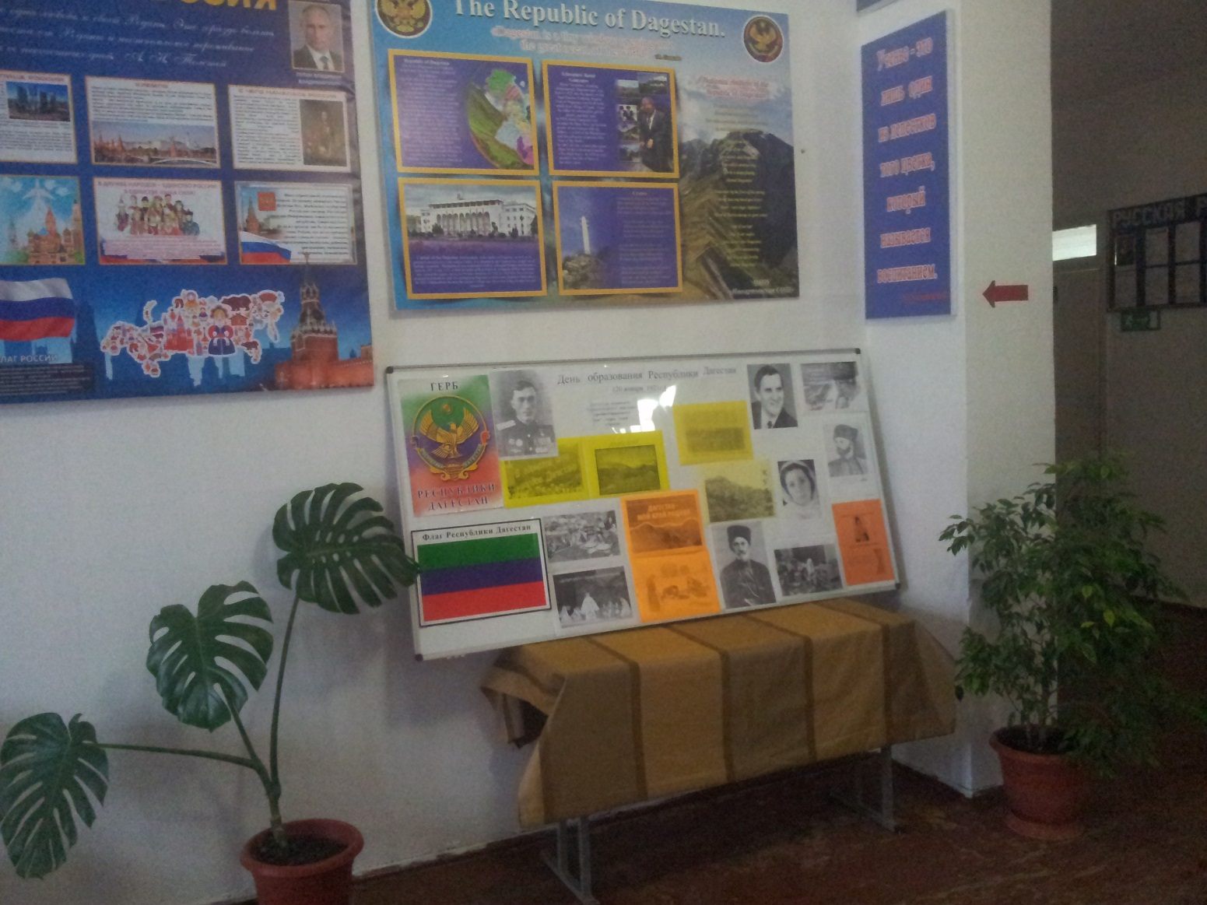

Учащимися 11 класса был оформлен стенд «День образования ДАССР»